**BÁO CÁO NHẬP MÔN KĨ THUẬT PHẦN MỀM**

**PHẦN MỀM QUẢN LÝ CỬA HÀNG LAPTOP**

**NHÓM 4**



GIẢNG VIÊN: HOÀNG QUỐC VIỆT

SINH VIÊN:

Đào Trung Chiến PH08030

Vũ Đức Binh PH08109

Nguyên Văn Điển PH08065

# * Thành lập đội khảo sát .

- Hôm nay tức ngày 10/11/2019, đội dự án chúng tôi bao gồm các thành viên :

+ Nguyễn Văn Điển

+ Đào Trung Chiến

+ Vũ Đức Binh

Nhóm chúng tôi quyết định thành lập đội khảo sát đến cửa hàng Laptop 24h để khảo sát tình hình thực tế của quán.

# Khởi điểm

## Lấy thông tin khách hàng

- Sau khi tiếp xúc với khách hàng đội khảo sát đã tiếp nhận và thu thập thông tin khách hàng gồm những thông tin như sau:

* Khách hàng: Chủ cửa hàng
* Địa chỉ: số 8 Hồ Tùng Mậu, Mai Dịch, Cầu Giấy, Hà Nội

***1.2 Thu thập thông tin về cơ sở hạ tầng bên khách hàng***

- Thông tin về hệ thống phần cứng bên khách hàng :

* Phần cứng bên khách hàng có đầy đủ về số lượng cũng như cấu hình ở mức cao , có thể đáp ứng đầy đủ các yêu cầu.
* Cụ thể công ty có tổng cộng 1 máy cây dành cho nhân viên 1 laptop chủ quán

- Chip xử lý: Core i5.

- Tình trạng máy: tốt.

- RAM: 4Gb.

- Ổ cứng: 256 GB.

- Loại ổ cứng: SSD.

- Hệ điều hành: Windows 10.

- Hãng sản xuất: Dell.

# Lấy thông tin nhu cầu từ khách hàng

* 1. ***Xác định hệ thống hiện tại đang được sử dụng bên khách hàng***

Với một hệ thống làm việc thủ công bằng sổ sách là chủ yếu thì việc quản lí nhân viên, tính toán, quản lí sản phẩm, quản lí lương của nhân viên khó mà tránh khỏi sai sót. Dù về mặt địa hình của nơi kinh doanh rộng lớn hay nhiều nhân viên phục vụ nhưng không có hệ thống quản lí rõ ràng sẽ khó tạo nên một sự “chuyên nghiệp “trong mắt khách hàng. Làm việc không có ứng dụng quản lí sẽ gây mất nhiều thời gian và hiệu quả.

* Làm việc chủ yếu bằng sổ sách nên rất mất thời gian và không hiệu quả.
* Tính toán thủ công nên dễ gây ra sai sót.
* Quản lí nhân viên kém hiệu quả do ko có hệ thống quản lí rõ ràng.
* Tính lương nhân viên qua loa do không quản lí được số ngày làm việc.

phần mềm quản lý phục vụ cho quán cà phê trở nên chuyên nghiệp. Giúp quản lý hệ thống nhân viên, khách hàng, sản phẩm. Đôi khi có nhiều bất trắc trong quán và người mới được tuyển dụng, ứng dụng này sẽ giúp họ hiểu sơ lược về quán một cách nhanh nhất. Phần mềm lưu tất cả thông tin của nhân viên , sản phẩm bất cứ lúc nào người sở hữu cần tìm chỉ với một click chuột nó sẽ sẵn sàng hiển thị, ngoài ra nó có thể giúp người sở hữu phân tích bán hàng và tiến hành thủ tục cần thiết để cải tiến kinh doanh thêm.

Vì thế, để được thuận lợi hơn trong công việc quản lý chủ quán đã quyết định thay thế thành một phần mềm hiện đại để quản lý.

## 2.2 Quy mô và đối tượng tác động vào phần mềm

Quy mô , phạm vi sử dụng dự án :

* Dự án có phạm vi sử dụng trong toàn nội bộ cửa hàng

Đối tượng sử dụng phần mềm :

* Người quản lý: Chủ quán, quản lý
* Nhân viên thu ngân.
  1. ***Chức năng mà khách hàng yêu cầu***

Chức năng:

1. Quản lý hãng laptop:

* Thêm hãng
* Sửa
* Xóa
* Tìm kiếm

1. Quản lý tài khoản đăng nhập:
2. Quản lý laptop:

* Thêm sản phẩm
* Sửa
* Xóa
* Tìm kiếm

1. Quản lý nhân viên:

* Thêm nhân viên
* Sửa
* Xóa
* Tìm kiếm

1. Quản lý khách hàng:

* Thêm khách hàng
* Sửa
* Xóa
* Tìm kiếm

1. Thống kê sản phẩm

* Thống kê hóa đơn

1. Quản lý hóa đơn

* Thêm hóa đơn
* Sửa
* Xóa
* Tìm kiếm

1. Quản lý nhà cung cấp

* Thêm nhà cung cấp
* Sửa
* Xóa
* Tìm kiếm

1. Thay đổi mật khẩu
2. **Chức năng chi tiết:**

|  |  |  |  |  |
| --- | --- | --- | --- | --- |
| **STT** | **Chức năng** | **Nội dung** | **Input** | **Output** |
| 1 | Đăng nhập | Nhân viên và quản lý đăng nhập để sử dụng các chức năng có được từ chức năng phân quyền cấp cho. | Tài khoản và mật khẩu. | Hiển thị kết quả đang nhập và chuyển hướng ra trang chủ nếu đăng nhập thành công. |
| 2 | Thay đổi mật khẩu | Nhân viên và quản lý có thể thay đổi mật khẩu bằng cách nhập tài khoản và mật khẩu cũ | Tên tài khoản, mật khẩu cũ, mật khẩu mới | Hiển thị thông báo đổi mật khẩu thành công |
| 3 | Quản lý hãng laptop | 1. Nhân viên và quản lý có quyền xem danh sách hãng laptop.  2. Nhân viên và quản lý có quyền chỉnh sửa hãng laptop.  3. Nhân viên và quản lý có quyền xóa hãng laptop.  4. Nhân viên và quản lý có quyền thêm hãng laptop.  5. Nhân viên và quản lý có quyền tìm kiếm hãng laptop. | 2. Sửa:  + Tên hãng  3. Xóa:  + Hãng laptop  4. Thêm:  + Mã hãng  + Tên hãng  5. Tìm kiếm:  + Mã hãng | 1. Hiện thị lên bảng  2. Hiển thị lên bảng nếu lưu thành công.  3. Hiển thị lên bảng nếu cập nhật thành công.  4. Nếu dữ liệu được xóa thì mất thông tin trên bảng  5. Hiển thị thông tin tìm kiếm. |
| 4 | Quản lý laptop | 1. Nhân viên và quản lý có quyền xem danh sách laptop.  2. Nhân viên và quản lý có quyền chỉnh sửa thông tin laptop.  3. Nhân viên và quản lý có quyền xóa laptop.  4. Nhân viên và quản lý có quyền thêm laptop.  5. Nhân viên và quản lý có quyền tìm kiếm laptop. | 2. Sửa:  + Tên laptop  + Ngày nhập  + Số lượng  3. Xóa:  + Laptop  4. Thêm:  + Mã laptop  + Tên laptop  + Mã nhà cung cấp  + Mã hãng  + Ngày nhập  + Số lượng  5. Tìm kiếm:  + Mã laptop | 1. Hiện thị lên bảng  2. Hiển thị lên bảng nếu lưu thành công.  3. Hiển thị lên bảng nếu cập nhật thành công.  4. Nếu dữ liệu được xóa thì mất thông tin trên bảng  5. Hiển thị thông tin tìm kiếm. |
| 5 | Quản lý nhà cung cấp | 1. Nhân viên và quản lý có quyền xem danh sách nhà cung cấp  2. Nhân viên và quản lý có quyền chỉnh sửa thông tin nhà cung cấp  3. Nhân viên và quản lý có quyền xóa nhà cung cấp  4. Nhân viên và quản lý có quyền thêm nhà cung cấp  5. Nhân viên và quản lý có quyền tìm kiếm nhà cung cấp | 2. Sửa:  + Tên nhà cung cấp  + Địa chỉ  + Số điện thoại  3. Xóa:  + Nhà cung cấp  4. Thêm:  + Mã nhà cung cấp  + Tên nhà cung cấp  + Địa chỉ  + Số điện thoại  5. Tìm kiếm:  + Mã nhà cung cấp | 1. Hiện thị lên bảng  2. Hiển thị lên bảng nếu lưu thành công.  3. Hiển thị lên bảng nếu cập nhật thành công.  4. Nếu dữ liệu được xóa thì mất thông tin trên bảng  5. Hiển thị thông tin tìm kiếm. |
| 6 | Quản lý khách hàng | 1. Nhân viên và quản lý có quyền xem danh sách khách hàng  2. Nhân viên và quản lý có quyền chỉnh sửa thông tin khách hàng  3. Nhân viên và quản lý có quyền xóa khách hàng  4. Nhân viên và quản lý có quyền thêm khách hàng  5. Nhân viên và quản lý có quyền tìm kiếm khách hàng | 2. Sửa:  + Tên khách hàng  + Địa chỉ  + Số điện thoại  3. Xóa:  + Khách hàng  4. Thêm:  + Mã khách hàng  + Tên khách hàng  + Địa chỉ  + Số điện thoại  5. Tìm kiếm:  + Mã khách hàng | 1. Hiện thị lên bảng  2. Hiển thị lên bảng nếu lưu thành công.  3. Hiển thị lên bảng nếu cập nhật thành công.  4. Nếu dữ liệu được xóa thì mất thông tin trên bảng  5. Hiển thị thông tin tìm kiếm. |
| 7 | Quản lý nhân viên | 1. Quản lý có quyền xem danh sách nhân viên.  2. Quản lý có quyền chỉnh sửa thông tin nhân viên  3. Quản lý có quyền xóa nhân viên.  4. Quản lý có quyền thêm nhân viên  5. Quản lý có quyền tìm kiếm nhân viên. | 2. Sửa:  + Tên nhân viên  + Số điện thoại  + Email  + Ngày sinh  + Địa chỉ  + Chọn chức vụ, giới tính và ảnh  3. Xóa:  + Nhân viên  4. Thêm:  + Mã nhân viên  + Tên nhân viên  + Số điện thoại  + Email  + Ngày sinh  + Địa chỉ  + Chọn chức vụ, giới tính và ảnh  5. Tìm kiếm:  + Mã nhân viên | 1. Hiện thị lên bảng  2. Hiển thị lên bảng nếu lưu thành công.  3. Hiển thị lên bảng nếu cập nhật thành công.  4. Nếu dữ liệu được xóa thì mất thông tin trên bảng  5. Hiển thị thông tin tìm kiếm. |
| 8 | Bán hàng | Khi khách hàng chọn hàng xong, nhân viên và quản lý có thể:  1. Xuất hóa đơn. | 1. Xuất hóa đơn:  + Mã hóa đơn  + Mã khách hàng  + Chọn mã laptop  + Số lượng  + Ngày bán  + Mã nhân viên  + Thành tiền. | 1. Hiển thị thông tin hóa đơn nếu lưu thành công |
| 9 | Thống kê hóa đơn | Quản lý có quyền xem thông tin các hóa đơn đã bán  1.Tìm kiếm thông tin các sản phẩm đã bán | 1. Tìm kiếm:  + Mã hóa đơn | 1. Hiện thị thông tin tìm kiếm |

1. **Lưu đồ**

Đăng nhập

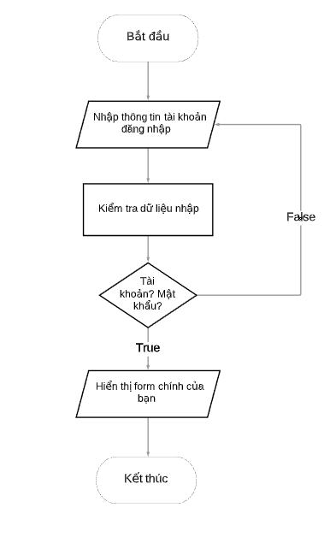

Thêm thông tin

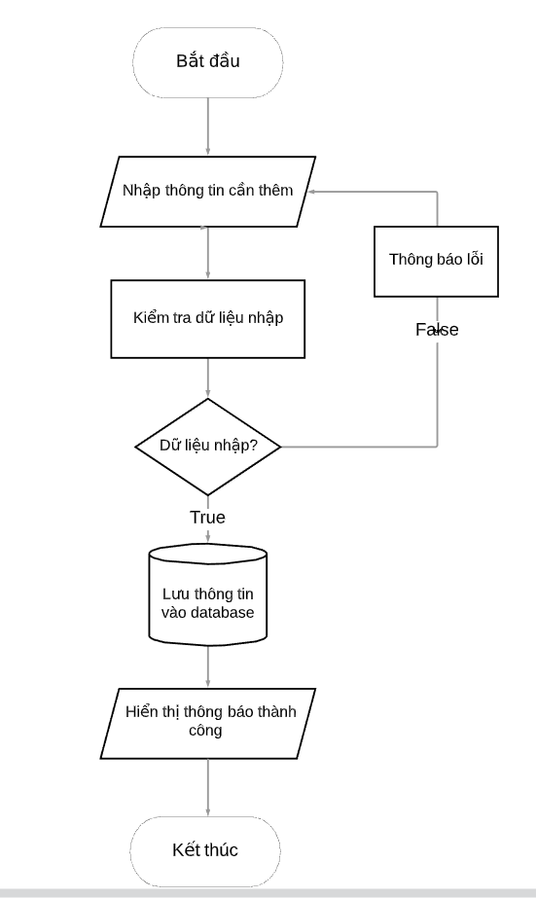

Sửa thông tin: Xóa thông tin:

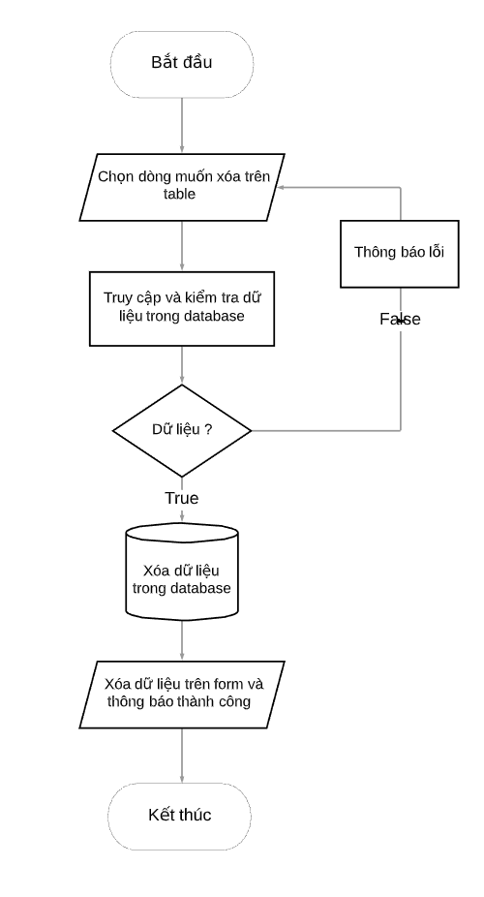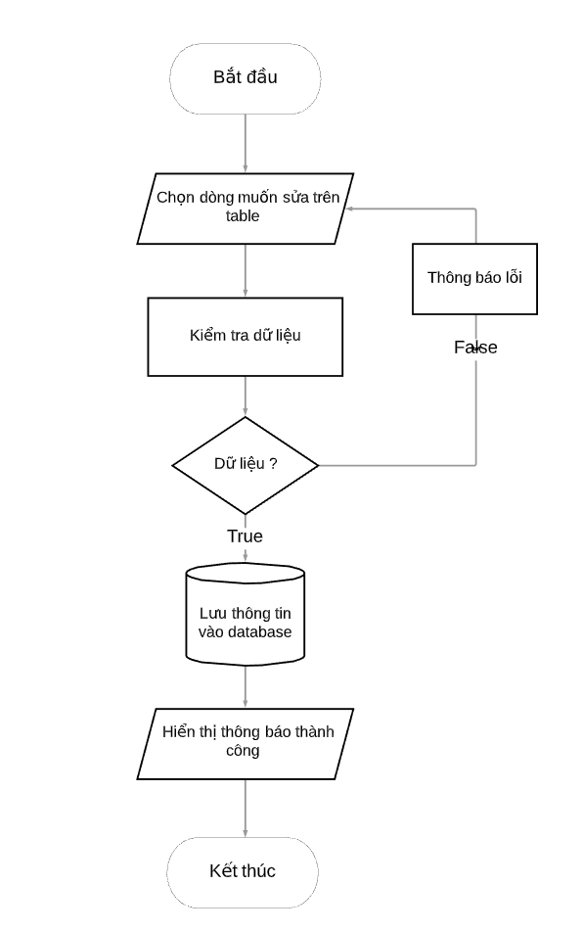

Bán hàng: Tìm kiếm

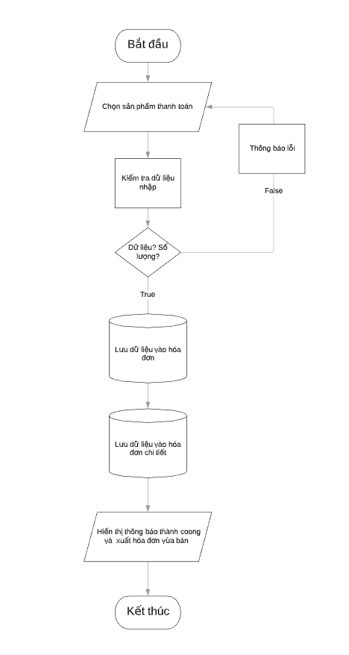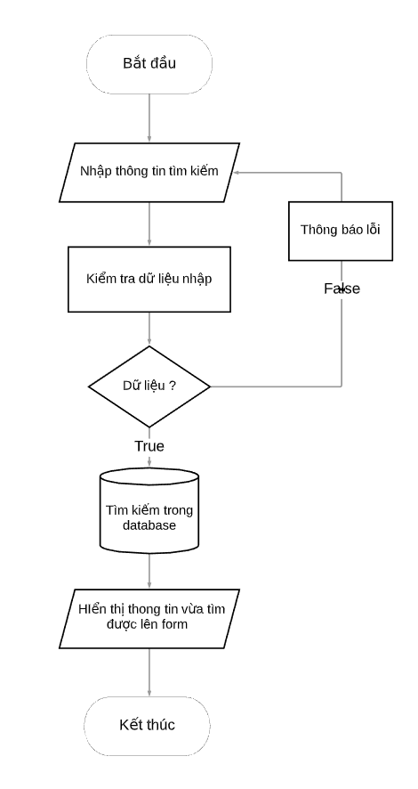

**5. Mockup**

5.1. Trang chủ

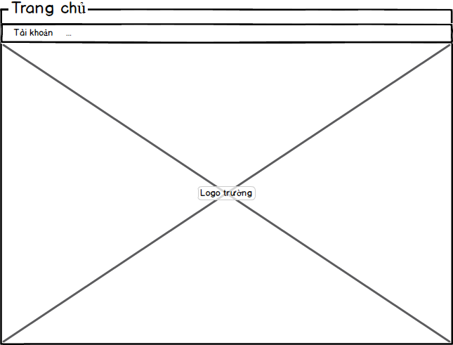

5.2. Đăng nhập

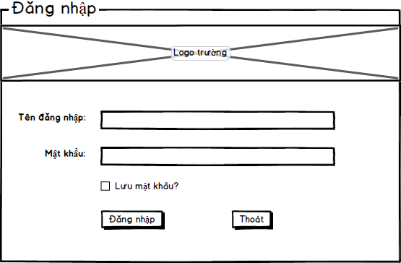

* 1. Đổi mật khẩu

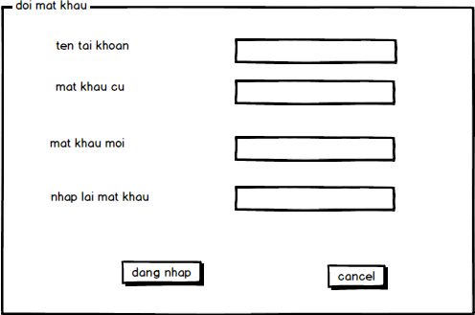

* 1. Quản lý hãng laptop

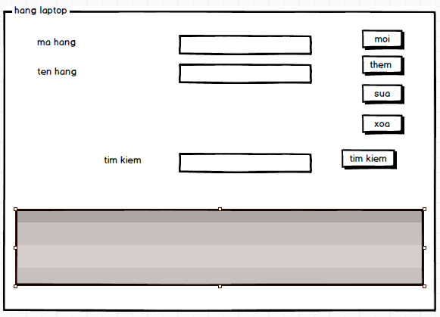

* 1. Laptop

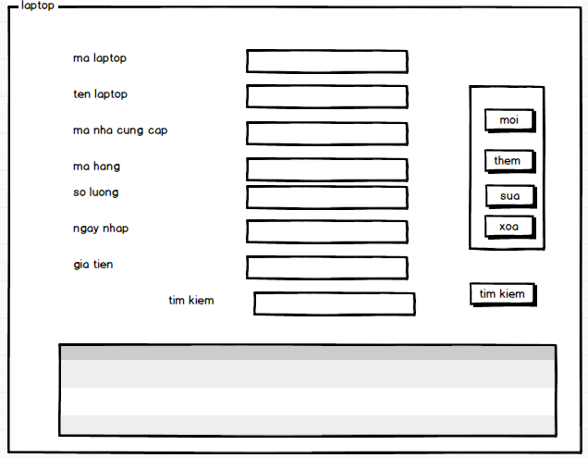

* 1. Khach hang

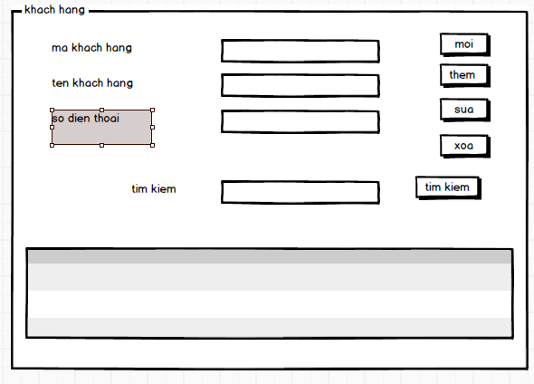

* 1. Nhân viên

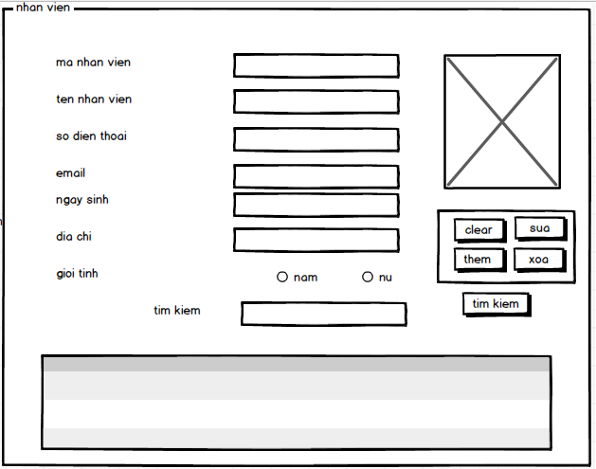

* 1. Bán hàng

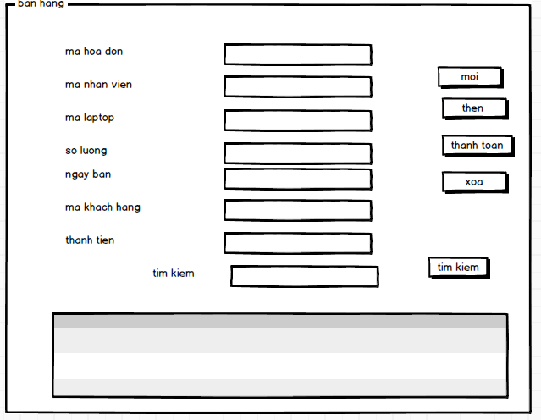

**6. Sơ đồ ERD**

Hãng laptop

1 N

có

Laptop

N 1

có

có

1 N

Nhà cung cấp

Hóa đơn chi tiết

N

có

1

Khách hàng

có

Hóa đơn

1 N

N

có

1

1. 1

Đăng nhập

có

Nhân viên

**7. Database**

